**Jakie rośliny doniczkowe do domu?**

**Roślinny doniczkowe do domu pasują do każdego wnętrza, poprawiają jakość życia i pozytywnie wpływają na samopoczucie domowników. Dobrym pomysłem jest posiadanie, chociaż paru rośli w swoim pokoju. Wybierając roślinny doniczkowe do domu, warto zwrócić uwagę na wymagania rośliny co do warunków. Niektóre rośliny preferują mocno nasłonecznione miejsca, a drugie wręcz przeciwnie dobrze czują się w półcieniu. Trzeba także zapoznać się z wymaganiami rośliny co do częstotliwości podlewania, jeśli dużo przebywamy poza domem, złym pomysłem będzie zakup rośliny wymagającej częstego podlewania. Nie wszystkie rośliny nadają się także do domu, niektóre będą się lepiej czuły na zewnątrz. Jest to ważny czynnik, na który należy zwrócić uwagę.**

*Rośliny doniczkowe do domu* to świetny sposób na ożywienie nudnego wnętrza. Zielony kolor uspokaja, jest przyjemny dla oczu, kiedy znajduje się w naszym otoczeniu, pozytywnie na nas wpływa. Powszechnie znany jest także już fakt, że obecność roślin w domu podnosi jakość życia.

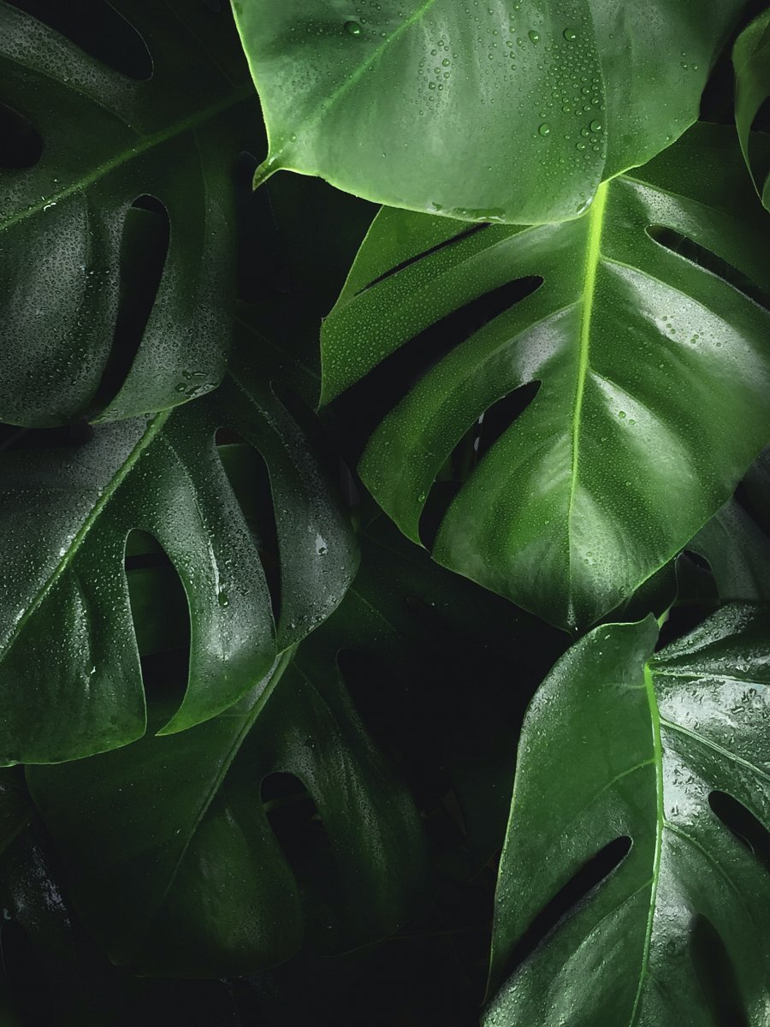

**Jakie rośliny najlepiej sprawdzą się w domowych warunkach?**

Niestety nie wszystkie rośliny będą dobrze czuć się w domowych warunkach. Najlepsze [rośliny doniczkowe do domu](https://www.homekoncept.com.pl/nowoczesna-dzungla-rola-roslin-w-aranzacji-domu/) to takie, którymi jesteśmy się w stanie opiekować, aby zdrowo rosły. Najpopularniejszym wyborem jest monstera, zwłaszcza jej klasyczna odmiana Monstera Deliciosa. Potrafi urosnąć do ogromnych rozmiarów, przy czym nie potrzebuje specjalnych warunków, aby urosnąć. Dobrze sprawdzi się w minimalistycznych, ale i tych klasycznych wnętrzach. Jeśli zależy wam, aby dodać waszemu wnętrzu egzotycznego charakteru, możecie zdecydować się na inną odmianę Monsterę Monkey Mask. Jest mniejszych rozmiarów niż poprzednio opisywana odmiana monstery, ale jej liście zdecydowanie intrygują i przykuwają wzrok. Inną ciekawe *rośliny doniczkowe do domu***,** na które warto zwrócić uwagę to Monstera Variegata oraz Monstera Thai Constellation, a także sukulenty, alokazja i sansevieria.

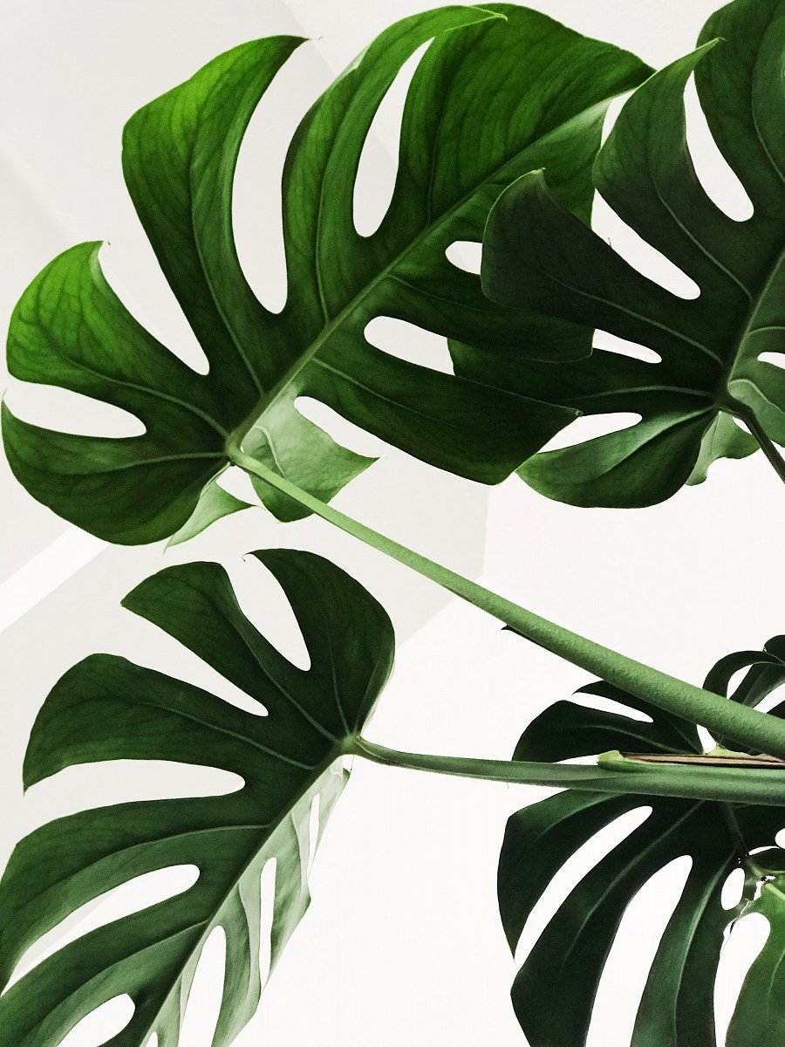

**Gdzie zaopatrywać się w rośliny doniczkowe do domu?**

Rośliny do kupienia znajdują się w prawie każdym markecie, warto jednak wybrać się na targi roślin. Sprzedawane tam **rośliny doniczkowe do domu** zostały wyhodowane z troską przez osoby posiadające ogromne doświadczenie z zakresu dbania o rośliny. Dodatkowo na każdych targach znajdują się osoby, które pomagają w wyborze roślin. Doradzają, w jakich miejscach w pokoju dana roślina będzie się czuć najlepiej i zdradzają sekrety podlewania roślin.